МИНИСТЕРСТВО ОБРАЗОВАНИЯ И НАУКИ РОССИЙСКОЙ ФЕДЕРАЦИИ
Федеральное государственное бюджетное образовательное учреждение высшего профессионального образования
«Кемеровский государственный университет»
Институт цифры

ДОМАШНЯЯ РАБОТА №8
ПО ДИСЦИПЛИНЕ
“Технологии параллельных вычислений”

Задача № 1

студентов 3 курса
Воробьев Максим Витальевич, Иванов Петр Михайлович
Направление 02.03.02 – Фундаментальная информатика и информационные технологии

Преподаватель:
к-т физ.-мат.наук, доцент
С.В. Стуколов
_____________________

Работа защищена:
“____”_______________2022г.

с оценкой _____________

Кемерово 2022

СОДЕРЖАНИЕ
1. Постановка задачи 2
2. Описание используемых функций 2
3. Описание программы 2
4. Реализация 2
Заключение 4
Литература 4

№1

1. Постановка задачи
Создайте собственную функцию широковещательной рассылки (аналог MPI_Bcast), но построенную с использованием блокирующих функций парного обмена сообщениями (MPI_Send, MPI_Recv). Рассылку сообщения реализовать по 2-му дереву: сначала осуществляется одна пересылка (например, 0-й процесс отсылает сообщение 1-му), затем - две пересылки (например, 0-й и 1-й осуществляют отправки сообщений 2-му и 3-му), и т.д. Написать универсальную функцию (для любого количества процессов, для любого источника рассылки, для любых типов данных и любого количества пересылаемых элементов, на каждый указанный случай привести результат тестирования). В момент запуска параллельного приложения соберите трассу выполнения программы и приведите рисунок трассы в отчете (кол-во процессов небольшое, но достаточное для наглядного подтверждения корректности способа рассылки). Проведите сравнение времени выполнения созданной Вами функции с функцией MPI_Bcast, варьируя количество рассылаемых элементов и количество задействованных процессов.

2. Реализация
1) Программа с собственной функцией:
#include <cmath>
#include "mpi.h"
#include "windows.h"

int MyBcast(void *buffer, int count, MPI_Datatype datatype, int root, MPI_Comm comm)
{
int rank, size, c_rank;
MPI_Comm_rank(MPI_COMM_WORLD, &rank);
MPI_Comm_size(MPI_COMM_WORLD, &size);
MPI_Status stat;

if (root >= size)
{
return -1;
}

if (rank >= root)
{
c_rank = rank - root;
}
else
{
c_rank = rank - root + size;
}

if (rank != root)
{
MPI_Recv(buffer, count, datatype, MPI_ANY_SOURCE, 777, comm, &stat);
}

for (int i = 0; i < ceil(log2(size)); i++)
{
if (c_rank < pow(2, i))
{
MPI_Send(buffer, count, datatype, int(ceil(pow(2, i) + rank)) % size, 777, comm);
}
}

MPI_Barrier(comm);
return 0;
}

int main(int argc, char *argv[])
{
int rank, size;
double t1, t2;
int n;
MPI_Init(&argc, &argv);
MPI_Comm_rank(MPI_COMM_WORLD, &rank);
MPI_Comm_size(MPI_COMM_WORLD, &size);

if (rank == 3)
{
n = 10;
}
t1 = MPI_Wtime();
MyBcast(&n, 1, MPI_INT, 3, MPI_COMM_WORLD);
t2 = MPI_Wtime();
Sleep(1000);
if (rank == 0)
{
printf("time: %g\n", t2 - t1);
}
printf("rank: %d n=%d\n", rank, n);
MPI_Finalize();
return 0;
}

2) Программа с функцией MPI:
#include <cmath>
#include "windows.h"
#include "mpi.h"

int main(int argc, char *argv[])
{
int rank, size, n;
double t1, t2;
MPI_Init(&argc, &argv);
MPI_Comm_rank(MPI_COMM_WORLD, &rank);
MPI_Comm_size(MPI_COMM_WORLD, &size);

if (rank == 5)
{
n = 10;
}
t1 = MPI_Wtime();
MPI_Bcast(&n, 1, MPI_INT, 5, MPI_COMM_WORLD);
t2 = MPI_Wtime();
printf("rank: %d n = %d\n", rank, n);
Sleep(1000);
if (rank == 0)
{
printf("time: %g\n", t2 - t1);
}

MPI_Finalize();
return 0;
}

Пример запуска первой программы на 7 процессов
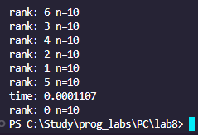

Трасса для первой программы:
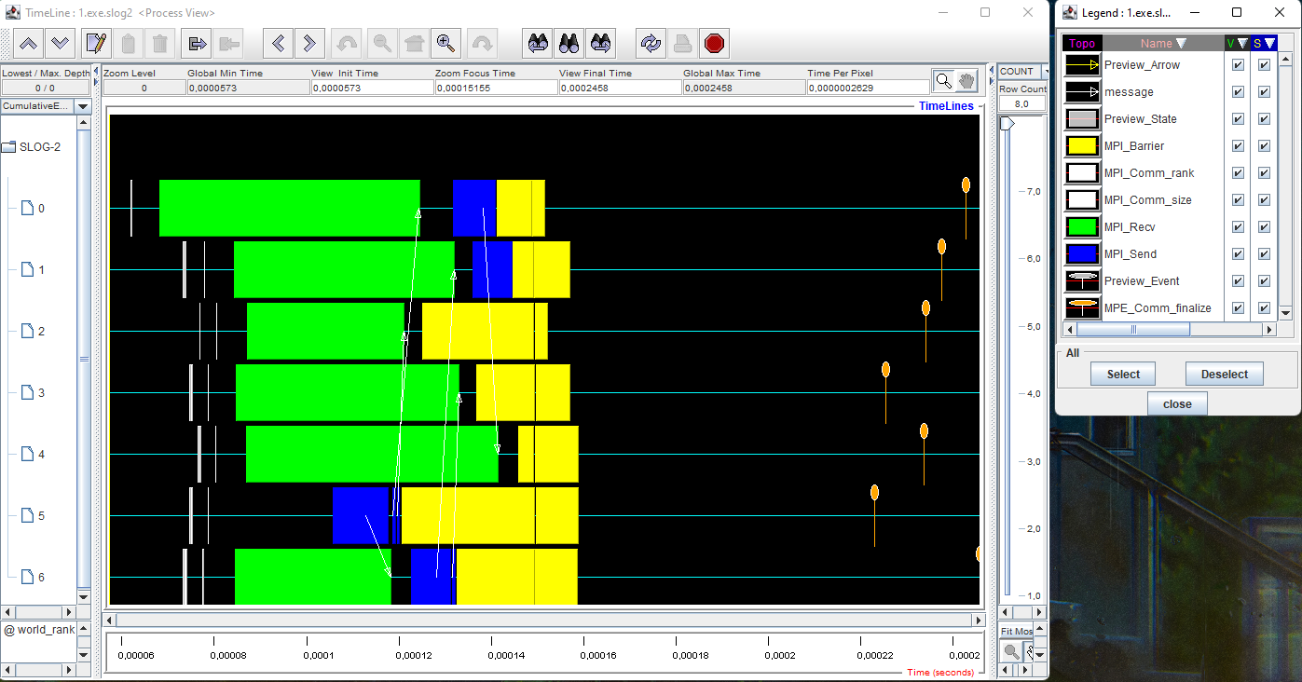
Пример запуска второй программы на 7 процессов:
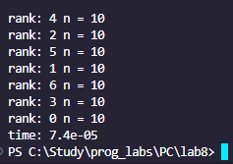
Таблица Результатов:
Кол-во элементов | Наша функция |  | Функция MPI_Bcast
Кол-во элементов | Число процессов
Кол-во элементов | 7 | 9 | 7 | 9
10^2 | 0.0001348 | 0.0001681 | 6.6e-05 | 0.0001195
10^3 | 0.0001419 | 0.0001735 | 0.0001148 | 0.0001239
10^4 | 0.0004425 | 0.000479 | 0.0002216 | 0.0002824

Заключение
В ходе выполнения данной лабораторной работы мы собственную реализацию функции MPI_Bcast и сравнили ее с библиотечной реализацией.

